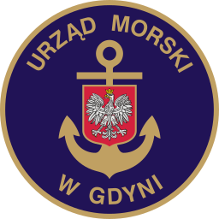www.umgdy.gov.pl
Urząd Morski w Gdyni
Gdynia, 25.10.2022

Wyjaśnienia treści SIWZ.

Dotyczy: WI1.374.65.2022.MC Przeprowadzenie audytu dostępności dla Portalu Informacyjnego Urzędu Morskiego w Gdyni oraz aplikacji NSW.
W związku z otrzymaniem w dniu 24.10.2022 r. próśb Wykonawców o wyjaśnienie treści specyfikacji istotnych warunków zamówienia, Zamawiający przedstawia treść przesłanych pytań wraz z wyjaśnieniami:

Pytanie 1.
Czy w związku z zapewnieniem najwyższej jakości procesu oceny/auditu dostępności, realizacja zakresu umowy powinna być realizowana wyłącznie przez akredytowany podmiot, o którym mowa w ustawie z dnia 19 lipca 2019 r. o zapewnieniu dostępności osobom ze szczególnymi potrzebami, spełniający wymagania ministra właściwego do spraw rozwoju regionalnego w zakresie oceny i certyfikacji dostępności cyfrowej, architektonicznej oraz informacyjno-komunikacyjnej? Jeżeli tak wnosimy o stosowne zmiany wymagań odnoszących się do Wykonawcy, o który mowa w zapytaniu ofertowym oraz opisie przedmiotu zamówienia.

Odpowiedź.
Nie.
ul. Chrzanowskiego 10, 81-338 Gdynia 58 355 3333
fax: 58 355-33-39, email: umgdy@umgdy.gov.pl

